
Curso: Tecnología Aplicada
Grado y Sección: Undécimo C
Docente: Eswin Godoy

RideGuard: Sistema Inteligente de Control de Aforo y Seguridad Electromecánica

Integrantes:
Esteban Bobadilla
Abner Dubón
Juan Esteban Rangel
Guatemala, 31/08/2026

Índice
Índice 2
1. Introducción y Contexto del Proyecto (IRTRA Petapa) 4
1.1 Presentación de la empresa consultora 4
1.2 Descripción general del parque IRTRA Petapa 4
1.3 Planteamiento de la problemática (operacional, de seguridad, de entretenimiento o energética) 4
1.4 Justificación del proyecto 4
2. Fundamentos Teóricos de Automatización y Control 6
2.1 Concepto de automatización y control aplicado 6
2.2 Sistemas electromecánicos: definición y funcionamiento 6
2.3 Microcontroladores: Arduino Uno R3 6
2.4 Programación en C++ para sistemas embebidos 6
3. Componentes y Tecnología Utilizada 8
3.1 Push buttons y su funcionamiento 8
3.2 Diodos LED estándar y RGB 8
3.3 Buzzer (zumbador): principio de funcionamiento 8
3.4 Sensores: fotorresistencia (LDR), ultrasónico (HC-SR04) y PIR 8
4. Diseño y Desarrollo del Prototipo 10
4.1 Diagrama y esquema del circuito en Tinkercad 10
4.2 Lógica de programación y diagrama de flujo 10
4.3 Pruebas de funcionamiento y validación 11
5. Alineación con los Objetivos de Desarrollo Sostenible (ODS) 13
5.1 ODS identificado y su relación con el proyecto 13
5.2 Impacto operacional, social y/o energético esperado 13
Anexo: Esquema del Circuito y Tablas Técnicas 14
Conclusiones 18
Referencias 20
Bibliografía 20

SECCIÓN I
TEMA 1
Introducción y Contexto del Proyecto (IRTRA Petapa)

1. Introducción y Contexto del Proyecto (IRTRA Petapa)

1.1 Presentación de la empresa consultora
AutomaTIC Solutions es un equipo técnico de consultoría e ingeniería orientado a la formulación y ejecución de proyectos de automatización, sensórica y control aplicado a sistemas electromecánicos en la industria recreativa y de servicios. Su enfoque de trabajo integra arquitectura de hardware libre, desarrollo de sistemas embebidos y computación física para erradicar vulnerabilidades operativas humanas, promoviendo infraestructuras confiables, medibles y económicamente viables.

1.2 Descripción general del parque IRTRA Petapa
El Instituto de Recreación de los Trabajadores de la Empresa Privada de Guatemala (IRTRA) Petapa es uno de los parques de atracciones más emblemáticos y de mayor afluencia en el país. Sus instalaciones albergan una amplia diversidad de juegos mecánicos y electromecánicos familiares, infantiles y de impacto extremo. La operación de estas atracciones exige la administración constante de protocolos de seguridad, flujos continuos de abordaje y una rigurosa supervisión para mitigar fallas mecánicas derivadas de la sobreutilización o excesos de carga.

1.3 Planteamiento de la problemática (operacional, de seguridad, de entretenimiento o energética)
En la operación cotidiana de los juegos mecánicos del parque, se detectó que no se cuenta con un sistema electrónico que verifique en tiempo real el cumplimiento del límite de ocupación establecido por el fabricante. El conteo de los pasajeros recae exclusivamente en la inspección visual y la memoria del operador de turno. Durante jornadas de alta demanda, la fatiga cognitiva, el estrés ambiental y las distracciones aumentan significativamente la probabilidad de error humano, propiciando el sobrecupo. Operar una atracción por encima de su capacidad nominal compromete la resistencia estructural, sobrecarga los trenes de potencia y los sistemas de frenado, e introduce un riesgo inminente de falla electromecánica y accidentes físicos graves.

1.4 Justificación del proyecto
El diseño e implementación del sistema RideGuard se fundamenta en la necesidad de sustituir el criterio subjetivo del operador por un método digital, determinista y automatizado. Al incorporar una unidad de procesamiento local que registra entradas y salidas en tiempo real y despliega alertas visuales y auditivas de capacidad máxima, se elimina el margen de error humano en los accesos. Esta intervención no solo salvaguarda la vida y la integridad física de los visitantes y trabajadores, sino que protege la vida útil de los mecanismos motrices del parque, previene paradas no programadas por averías y estandariza los tiempos de embarque y despacho en las plataformas de abordaje.

SECCIÓN II
TEMA 2
Fundamentos Teóricos de Automatización y Control

2. Fundamentos Teóricos de Automatización y Control

2.1 Concepto de automatización y control aplicado
La automatización industrial consiste en la transferencia de tareas de control antes realizadas por operadores humanos hacia un conjunto de elementos tecnológicos que ejecutan acciones repetitivas y precisas (Groover, 2016). En el ámbito del control discreto aplicado, los sistemas interactúan con el entorno físico adquiriendo información mediante señales binarias de entrada, procesando los datos mediante algoritmos lógicos predefinidos y ejecutando comandos hacia dispositivos de salida para mantener el sistema dentro de umbrales operativos estables y seguros.

2.2 Sistemas electromecánicos: definición y funcionamiento
Un sistema electromecánico es aquel que integra procesos eléctricos y componentes mecánicos acoplados, donde la energía eléctrica se transforma en movimiento o fuerza mecánica regulada (Krause, Wasynczuk, Pekarek, & Sudhoff, 2013). En atracciones recreativas, estos sistemas abarcan servomotores, reductores mecánicos, estructuras giratorias y frenos neumáticos. Su funcionamiento seguro depende estrictamente de no sobrepasar las cargas estáticas y dinámicas de diseño, ya que cualquier incremento imprevisto de masa altera el centro de gravedad, eleva el torque requerido y acelera la fatiga térmica y estructural de los materiales.

2.3 Microcontroladores: Arduino Uno R3
Un microcontrolador es un circuito integrado programable monolítico que contiene una unidad central de procesamiento (CPU), memorias de programa y datos (Flash, SRAM y EEPROM) y puertos periféricos de entrada y salida (Margolis, 2020). La placa de desarrollo Arduino Uno R3 está estructurada sobre el microcontrolador de 8 bits ATmega328P de Microchip, operando a una frecuencia de reloj de 16 MHz. Provee 14 terminales de entrada/salida digital, 6 entradas analógicas y soporte de comunicación serial y buses sincronizados, consolidándose como una plataforma versátil y robusta para el diseño de prototipos industriales de supervisión en tiempo real.

2.4 Programación en C++ para sistemas embebidos
El lenguaje de programación C++ en sistemas embebidos permite un balance óptimo entre abstracción lógica y control directo de los recursos de hardware (Stroustrup, 2013). En el ecosistema de microcontroladores, el código prescinde de un sistema operativo subyacente y se ejecuta bajo una estructura cíclica de dos fases: setup(), reservada para la inicialización y declaración de estados de los puertos de E/S, y loop(), un ciclo continuo de ejecución secuencial. La programación embebida requiere además la implementación de rutinas para el manejo de rebotes mecánicos (debouncing) y estructuras condicionales que aseguren respuestas reactivas e instantáneas frente a los cambios en las entradas físicas.

SECCIÓN III
TEMA 3
Componentes y Tecnología Utilizada

3. Componentes y Tecnología Utilizada

3.1 Push buttons y su funcionamiento
Los pulsadores (push buttons) son transductores electromecánicos de contacto momentáneo normalmente abiertos (NO). Al ejercer presión mecánica sobre el vástago, dos placas conductoras internas entran en contacto, cerrando el circuito eléctrico. Para garantizar lecturas fiables en el microcontrolador y evitar estados de alta impedancia o "flotantes", se acoplan resistencias en configuración pull-down (10 kΩ), forzando una referencia lógica en bajo (0 V) cuando el botón no está presionado y una transición a alto (5 V) al momento de la pulsación.

3.2 Diodos LED estándar y RGB
Los diodos emisores de luz (LED) son semiconductores basados en uniones p-n que emiten fotones bajo polarización directa mediante electroluminiscencia. Los modelos monocromáticos estándar (verde de 565 nm y rojo de 630 nm) ofrecen una interfaz de visualización directa y de bajo consumo (< 20 mA), la cual requiere resistencias limitadoras en serie (220 Ω) para evitar la destrucción por sobrecorriente. Por su parte, los diodos LED RGB integran tres semiconductores individuales en un solo encapsulado, permitiendo la síntesis aditiva del espectro visible mediante modulación por ancho de pulso (PWM), facilitando semaforizaciones complejas en espacios reducidos.

3.3 Buzzer (zumbador): principio de funcionamiento
El zumbador piezoeléctrico aprovecha el efecto piezoeléctrico inverso, el cual consiste en la deformación mecánica de un disco de material cerámico al ser sometido a un campo eléctrico alterno. Al aplicarle señales lógicas de onda cuadrada a frecuencias audibles mediante el microcontrolador (instrucción tone()), el disco vibra rítmicamente contra el aire, produciendo un sonido agudo perentorio que actúa como advertencia sensorial directa en ambientes ruidosos.

3.4 Sensores: fotorresistencia (LDR), ultrasónico (HC-SR04) y PIR
En sistemas de supervisión y monitoreo de presencia humana, se evalúan diferentes tecnologías de sensórica:
- Fotorresistencia (LDR): Sensor semiconductor cuya resistencia óhmica disminuye ante el aumento de fotones incidentes; utilizado en cortinas ópticas básicas o control de iluminación.
- Sensor Ultrasónico (HC-SR04): Módulo basado en la propagación de ondas sonoras de alta frecuencia (40 kHz). Determina la distancia midiendo el tiempo de vuelo (Time-of-Flight) entre el pulso transmitido y el eco recibido, idóneo para detección volumétrica libre de contacto físico.
- Sensor Infrarrojo Pasivo (PIR): Dispositivo piroeléctrico que mide la radiación infrarroja emitida por cuerpos cálidos en movimiento a través de lentes facetadas de Fresnel, empleado comúnmente en la detección de paso o intrusión.

SECCIÓN IV
TEMA 4
Diseño y Desarrollo del Prototipo

4. Diseño y Desarrollo del Prototipo

4.1 Diagrama y esquema del circuito en Tinkercad
El diseño electrónico de RideGuard se configuró y validó en la plataforma de simulación Tinkercad. La arquitectura integra:
- Unidad de procesamiento: Arduino Uno R3 alimentado a 5 V.
- Módulo de visualización: Pantalla LCD de 16 caracteres por 2 líneas conectada mediante interfaz paralela de 4 bits de datos (pines digitales 12, 11, 5, 4, 6 y 7).
- Entradas de conteo: Dos pulsadores normalmente abiertos acoplados a resistencias pull-down de 10 kΩ conectados a los pines 2 (Entrada) y 3 (Salida).
- Salidas de señalización: Un LED verde conectado al pin 8 para indicar disponibilidad, un LED rojo al pin 9 para advertir aforo completo (ambos con resistencias limitadoras de 220 Ω) y un transductor piezoeléctrico (buzzer) en el pin 10 para la alarma auditiva.

4.2 Lógica de programación y diagrama de flujo
El algoritmo de control fue estructurado en C++ aplicando programación orientada a eventos mediante detección de flancos de subida y filtrado de rebotes mecánicos con retardos de 50 ms.
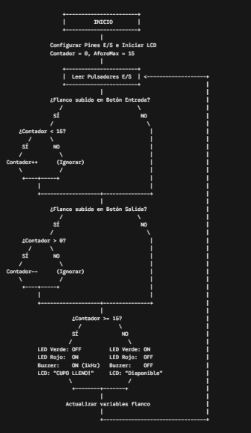

4.3 Pruebas de funcionamiento y validación
Se aplicó un plan de pruebas en el simulador analizando los siguientes casos de uso:
- Conteo ascendente: Se realizaron pulsaciones progresivas en el botón de entrada. El contador incrementó fielmente de 0 a 14 unidades, reflejándose en la pantalla LCD ("Aforo: X/15"), manteniendo encendido el LED verde y apagados el LED rojo y el buzzer.
- Activación de límite: Al ingresar la persona número 15, el sistema conmutó de forma inmediata: se apagó el LED verde, se encendió el LED rojo fijo, el zumbador emitió una señal de 1000 Hz ininterrumpida y el display mostró la advertencia "CUPO LLENO!".
- Bloqueo de sobreaforo: Al intentar registrar ingresos adicionales con el aforo en 15, el firmware bloqueó el conteo, reteniendo el valor máximo sin rebasar la cuota segura.
- Conteo descendente y recuperación: Al pulsar el botón de salida, el sistema decrementó a 14 personas, restableciendo de inmediato la señalización verde y silenciando la alarma.
- Protección de rango negativo: Se presionó el botón de salida con la atracción vacía (0 personas), confirmando que el algoritmo evita valores negativos mediante su condicional de guardia.

SECCIÓN V
TEMA 5
Alineación con los Objetivos de Desarrollo Sostenible (ODS)

5. Alineación con los Objetivos de Desarrollo Sostenible (ODS)

5.1 ODS identificado y su relación con el proyecto
El desarrollo del proyecto RideGuard contribuye directamente con las siguientes metas de la Agenda 2030 para el Desarrollo Sostenible:
- ODS 3: Salud y Bienestar (Meta 3.6): Mitiga de manera radical los factores de riesgo de accidentes mecánicos derivados de la sobrecarga o fatiga estructural en juegos mecánicos, salvaguardando la integridad física, la salud y la vida de los usuarios, operadores y personal de soporte.
- ODS 9: Industria, Innovación e Infraestructura (Meta 9.4): Moderniza la infraestructura de entretenimiento existente en el parque, integrando tecnología de automatización y control embebido de bajo costo para optimizar procesos operativos que dependían de la supervisión manual.

5.2 Impacto operacional, social y/o energético esperado
- Impacto Operacional: Reducción a cero de las incidencias operativas por sobrecupo. Se estandarizan los procedimientos de carga y despacho de las cabinas, optimizando la rotación del público en las filas de espera.
- Impacto Social: Brinda certidumbre y tranquilidad a los visitantes, fortaleciendo la imagen institucional de IRTRA como un referente de seguridad y calidad en la región. Asimismo, reduce la carga cognitiva, el estrés y la fatiga mental del operador en turnos prolongados.
- Impacto Energético: La unidad de control opera con un consumo energético promedio menor a 1.5 W en régimen nominal, lo que representa una carga despreciable para la red del parque e incentiva esquemas futuros de respaldo autónomo mediante celdas fotovoltaicas aisladas.

Anexo: Esquema del Circuito y Tablas Técnicas

Componente | Función en el circuito | Estado (Funciona / No funciona)
Arduino Uno R3 | Unidad lógica de procesamiento, temporización y ejecución del firmware en C++. | Funciona
Pantalla LCD 16x2 | Despliegue visual alfanumérico del aforo actual ("Aforo: X/15") y estado de disponibilidad. | Funciona
Pulsador Entrada (Pin 2) | Registro de ingresos con resistencia pull-down de 10 kΩ y filtro anti-rebote por software. | Funciona
Pulsador Salida (Pin 3) | Registro de egresos con resistencia pull-down de 10 kΩ y protección contra conteo negativo. | Funciona
Diodo LED Verde (Pin 8) | Señalización óptica de aforo disponible (1 a 14 ocupantes), con resistencia limitadora de 220 Ω. | Funciona
Diodo LED Rojo (Pin 9) | Señalización óptica de alerta inmediata al alcanzar el cupo máximo (15 ocupantes), con resistencia de 220 Ω. | Funciona
Piezo Buzzer (Pin 10) | Alarma acústica audible mediante modulación a 1000 Hz activada al alcanzar el aforo máximo. | Funciona
Resistencias (10 kΩ x2) | Resistencias pull-down para fijar niveles lógicos de voltaje en los terminales de entrada digital. | Funciona
Resistencias (220 Ω x2) | Protección de polarización directa y limitación de corriente hacia los diodos LED. | Funciona

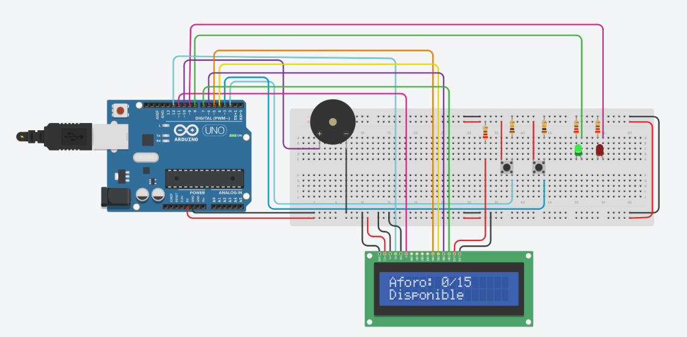

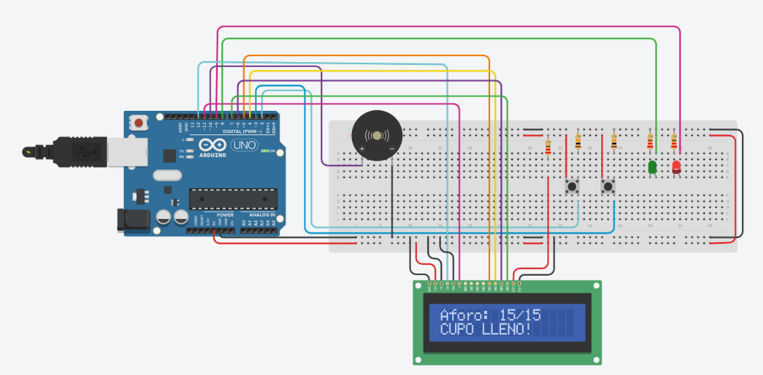

SECCIÓN VI
CONCLUSIONES
Cierre y Hallazgos del Proyecto

Conclusiones
- Eficiencia y seguridad operativa: La implementación de RideGuard demostró que la incorporación de un sistema embebido de control digital erradica el margen de error humano inherente al conteo visual, asegurando que la atracción electromecánica opere de forma estricta dentro de sus tolerancias mecánicas de diseño.

- Confiabilidad del diseño electrónico y de software: El prototipado y validación en la plataforma Tinkercad certificaron que el algoritmo estructurado en C++, junto con el uso de resistencias pull-down y rutinas de anti-rebote por software, provee una lectura de entradas precisa y una conmutación instantánea de los actuadores visuales (LEDs y LCD) y auditivos (buzzer).

- Viabilidad técnica y escalabilidad para IRTRA Petapa: El proyecto ratifica que es posible modernizar sustancialmente la infraestructura de entretenimiento mediante componentes electrónicos comerciales de bajo costo y alta disponibilidad. Se recomienda al parque avanzar hacia una fase de pruebas físicas piloto, integrando barreras de paso automatizadas e interbloqueos eléctricos con la maquinaria del juego para una protección integral.

SECCIÓN VII
REFERENCIAS
Bibliografía en Normas APA

Referencias

Bibliografía
Groover, M. P. (2016). Automation, Production Systems, and Computer-Integrated Manufacturing. Pearson.
Krause, P. C., Wasynczuk, O., Pekarek, S. D., & Sudhoff, S. D. (2013). Analysis of Electric Machinery and Drive Systems. IEEE Press / John Wiley & Sons.
Margolis, M. (2020). Arduino Cookbook: Recipes to Begin, Expand, and Enhance Your Projects. O'Reilly Media.
Stroustrup, B. (2013). The C++ Programming Language. Addison-Wesley.

